一年级数学第三次月考试题
学校： 班别： 姓名： 学号：
成绩：
一、比一比，看谁算得又对又快。（20分）
10＋4 = 10－5 = 13＋6 = 7＋1 = 10＋10 =
6＋10 = 9－6 = 8－5 = 3＋7 = 9－5=
16－4 = 18－18 = 13＋4 = 10－8 = 10＋6 =
7＋11= 8－5 = 7－3 = 3＋13 = 6－4 =

二、在○里填上“＞”、“＜”或“＝”。（9分）
10○19 18○18－8 19○20
13○3 16－10○10 4＋15○15＋4
5+3-6○4 9-4+2 ○ 7 7-3+5○8

- 在（ ）里填上合适的数。（9分）
10+（ ）=15 （ ）+7=10 （ ）-6=10
（ ）+13=18 （ ）+8=19 （ ）+10=20
9-（ ）=2 （ ）-3=7 4+（ ）=8

四、画一画，填一填。（4分）
十 个
十 个
十 个
十 个

1 4 2 0 （ ） （ ）

五、填空。（14分）

1、从右边起，第一位是（ ）位，第二位是（ ）位。

2、比14多1的数（ ），比15少1的数是（ ）。

- 和15相邻的两个数是（ ）和（ ）。
18 15
7 9 13 13

4、

5、十位上是1，个位上是7，这个数是（ ）。

6、16里面有（ ）个一和（ ）个十。

7、排队放学时，从前往后数，小明排第5，小刚排第11，他们有中间（ ）人。

六、再过1小时是几时？（4分）
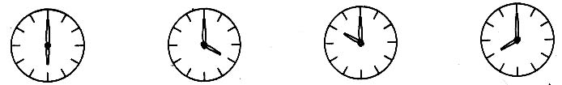

( )时 ( )时 ( )时 ( )时

七、写一写（6分）
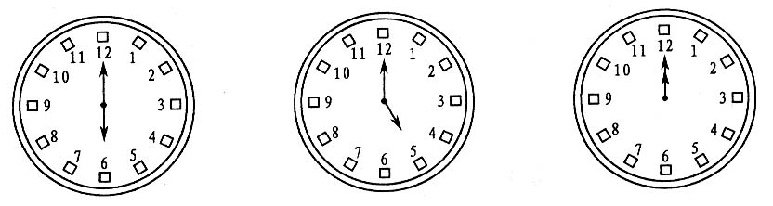

------------- ------------- -------------
------------- ------------- -------------
八、画出下面时针或分针（3分）
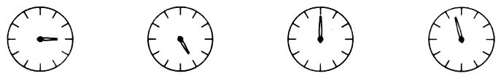

3时 7时 10时

- 从2、5、7、9中选出三个数写出两道加法和两道减法算式（4分）

------------------- -------------------

------------------- -------------------

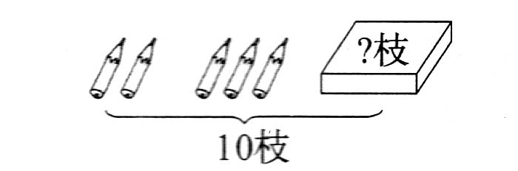
十、看图填空，列式计算。（20分）
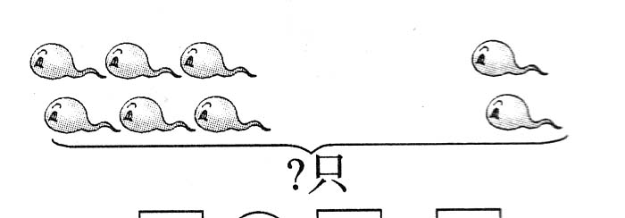

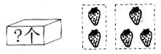
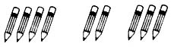

9个 ？枝

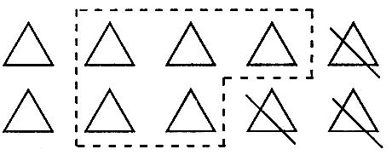

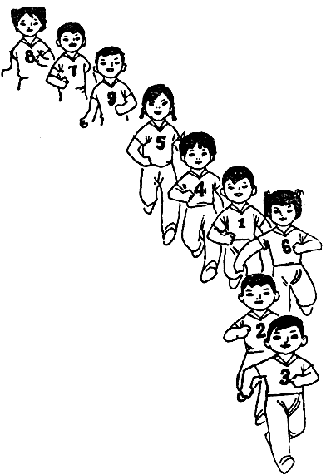
十一、想想、填填。(7分)
（1）一共有( )个运动员在跑步。
（2）( )号运动员跑得最快。
（3）( )号运动员跑得最慢。
（4）1号运动员跑第( )。
（5）7号运动员在( )号和( )号之间。
（6）4号运动员在( )号的前面。

